1) Instalación del servidor Web

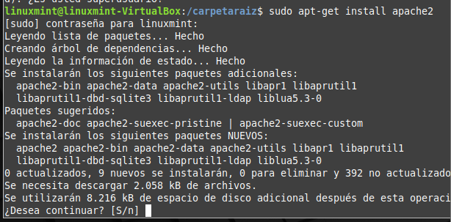

2) Configuración del servidor web

1) Crea dentro del directorio /var/www/html un fichero llamado entrada.html con el siguiente código: